1. Expresar los siguientes números en base decimal usando el teorema fundamental de la numeración (desarrollado):

{{Para convertir un numero en base binaria o hexadecimal a uno en base decimal debemos coger los dígitos de izquierda a derecha del numero en cuestión elevándolos a 0,1,2,3… respectivamente:

1x2⁰
1x2¹
0x2²
1x2³
1x2⁴

Una vez obtenemos los resultados los sumamos:

1x1=1
1x2=2
0x4=0
1x8=8
1x16=16

16+8+0+2+1=27

Por lo tanto 11011₂ = 27₁₀

En caso de que el numero inicial fuera hexadecimal la base del numero elevado seria 16 en vez de dos (11011₁₆₎:

1x16⁰
1x16¹
0x16²
1x16³
1x16⁴
...

En caso de que el numero inicial fuera octal la base del numero elevado seria 8 en vez de dos (11011₈₎:

1x8⁰
1x8¹
0x8²
1x8³
1x8⁴
...}}

A. 11011₂ = (1 × 2⁴) + (1 × 2³) + (0 × 2²) + (1 × 2¹) + (1 × 2⁰) = 27₁₀

B. 11,011₂ = 3,875₁₀

(1x2¹) + (1x2⁰) = 2 + 1 = 3

(a partir de la coma [de izquierda a derecha] elevaremos negativamente 2-¹ , 2-² ...etc y sumaremos los resultados)

(0x2-¹ ) + (1x2-² ) + (1x2-³)

(0x2-¹ ) → 2-¹ = 1 ⁄ 2-¹ = 1 ⁄ 2 = 0,5

(1x2-² ) → 2-² = 1 ⁄ 2-² = 1 ⁄ 4 = 0,25

(1x2-³ ) → 2-³ = 1 ⁄ 2-³ = 1 ⁄ 8 = 0,125

0,5+0,25+0,125= 0,875

Nos quedamos con el número de los dígitos obtenidos de la primera parte (3) y a partir de él ponemos la coma y el resultado de la otra operación.

→ 11,011₂ = 3,875₁₀

C. 111₂= (1 × 2²) + (1 × 2¹) + (1 × 2⁰) = 7₁₀

D. 3𝐴𝐹₁₆ => 31015₁₆ = 200725₁₀

(31015)₁₆ = (3 × 16⁴) + (1 × 16³) + (0 × 16²) + (1 × 16¹) + (5 × 16⁰) = 200725₁₀

E. 3,𝐶2₁₆ => 3,122₁₆ TENGO DUDAS AQUÍ

→ 3x16⁰ = 3
→ 16-¹ → 16-¹ = 1 ⁄ 16-¹ = 1 ⁄ 16 = 0,006
→ 16-² → 16-² = 1 ⁄ 16-² = 1 ⁄ 256 =
→ 16-³ → 16-³ = 1 ⁄ 16-³ = 1 ⁄ 4096 =

2. Convertir los siguientes números decimales a binario:

Para convertir decimal a binario tenemos que dividir el numero inicial entre 2 y su resultado entre 2 y su resultado entre 2 así hasta que no podamos dividir mas.
Después de hacer estas operaciones tenemos que quedarnos con el RESTO de las mismas y anotarlos de forma ascendente (es decir, del ULTIMO que obtuvimos al PRIMERO)
En caso de que el cociente de la ultima operación sea 1, también contaremos con él.

64/2 = 32 (el resto es 0)
32/2 =16 (el resto es 0)
16/2 =8(el resto es 0)
8/2 =4 (el resto es 0)
4/2 =2 (el resto es 0)
2/2 = 1 (el resto es 0)

Por lo tanto el numero en binario sería: 1000000₂

A. 64₁₀ = 1000000₂

B. 37₁₀ = 100101₂

C. 127₁₀ = 1111111₂

D. 11,25₁₀ = 1000,01₂

11/2 =5 (el resto es 0)
5/2 =2 (el resto es 0)
2/2 =1 (el resto es 0)

Nos quedamos como siempre con los restos y el cociente de la última operación:
11=1000

Para calcular el 0,25 multiplicamos por 2 y nos quedamos con las partes enteras de los resultados hasta que se repita la secuencia o la parte decimal sea 0:

0,25 x 2 = 0,5
0,5 x 2 = 1,0

Cogemos el 0 y el 1 y los colocamos después de una coma al lado del primer número obtenido.

E. 112,75₁₀ = 1110000,11₂

→ 112₁₀=1110000₂

0,75x2 = 1,5
0.5x2=1,0

0,75₁₀ = 11₂

3. Convertir los siguientes números octales y hexadecimales a binario:

A. 34,03₈ = 011100,000011₂

B. 7121₈ = 111001010000₂

C. 3𝐴𝐹₁₆ = 001110101111₂

D. 𝐸𝐶, 7𝐴₁₆ = 11101100,01111010₂

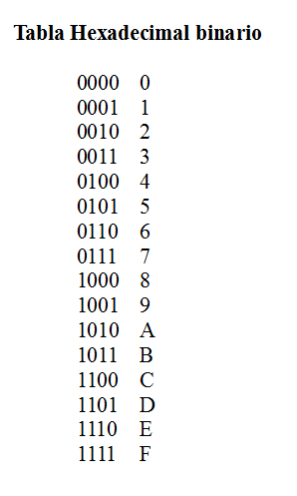
E. 𝐴08₁₆ = 101000001000₂

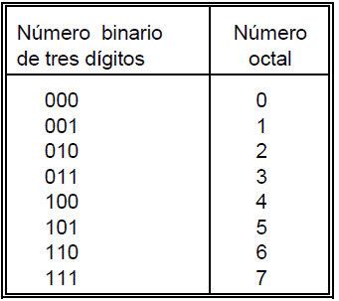

4. Completa la tabla de verdad siguiente:

A | B | NOT B | A AND (NOT B) | (NOT B) XOR (A AND (NOT B))
0 | 0 | 1 | 0 | 1
0 | 1 | 0 | 0 | 0
1 | 0 | 1 | 1 | 0
1 | 1 | 0 | 0 | 0

5. Completa la tabla de verdad siguiente:

A | B | A NOR B | A NAND B | (A NOR B) OR (A NAND B)
0 | 0 | 1 | 1 | 1
0 | 1 | 0 | 1 | 1
1 | 0 | 0 | 1 | 1
1 | 1 | 0 | 0 | 0

